Отчёт по лабораторной работе 7
Расширенные настройки межсетевого экрана
Элсаиед Адел
Содержание

1 Цель работы
Получить навыки настройки межсетевого экрана в Linux в части переадресации портов и настройки Masquerading.

2 Выполнение

2.1 Создание пользовательской службы firewalld
- В операционной системе Rocky Linux на виртуальной машине server выполнено создание пользовательского описания службы FirewallD на основе стандартной службы SSH. Для этого системный файл /usr/lib/firewalld/services/ssh.xml был скопирован в каталог пользовательских служб /etc/firewalld/services/ под именем ssh-custom.xml. Данный подход позволяет изменять параметры службы без вмешательства в системные файлы, которые могут быть перезаписаны при обновлениях.
- Выполнен просмотр содержимого файла /etc/firewalld/services/ssh-custom.xml. Файл представляет собой XML-описание службы, используемое FirewallD для определения правил доступа. Принцип синтаксиса файла:
  - строка <?xml version="1.0" encoding="utf-8"?> задаёт версию XML и используемую кодировку;
  - элемент <service> является корневым контейнером описания службы;
  - элемент <short> задаёт краткое имя службы (идентификатор/название, отображаемое в списках);
  - элемент <description> содержит развернутое текстовое описание назначения службы;
  - элемент <port .../> задаёт параметры сетевого доступа: протокол (protocol="tcp") и номер порта (port="22" либо другой);
  - закрывающий тег </service> завершает описание службы.
- 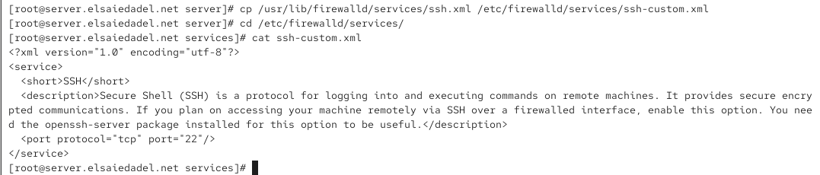
- Рис. 1: Просмотр содержимого ssh-custom.xml
- Файл ssh-custom.xml был открыт на редактирование. В описании службы был изменён порт SSH со стандартного 22 на 2022, а также скорректировано описание службы для указания, что это модифицированная (пользовательская) версия службы SSH.
- 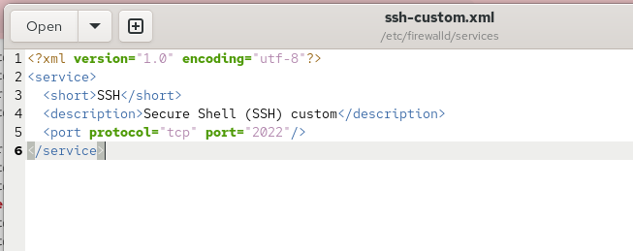
- Рис. 2: Редактирование порта и описания службы
- Выполнен вывод списка активных служб FirewallD. На этом этапе пользовательская служба ещё не отображалась в активном списке, так как она не была загружена/активирована правилами межсетевого экрана.
- Служба ssh-custom была добавлена в FirewallD и активирована. После временного добавления выполнено сохранение правила на постоянной основе и перезагрузка конфигурации межсетевого экрана, что обеспечивает сохранение настройки после перезапуска системы.
- 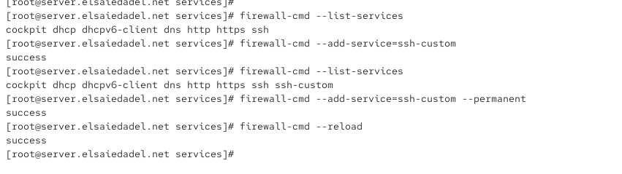
- Рис. 3: Добавление ssh-custom и перезагрузка FirewallD

2.2 Перенаправление портов
- На сервере настроено перенаправление входящих TCP-соединений с порта 2022 на стандартный SSH-порт 22. Такая схема позволяет принимать подключения на нестандартный порт при сохранении работы службы SSH на стандартном порту внутри системы.
- 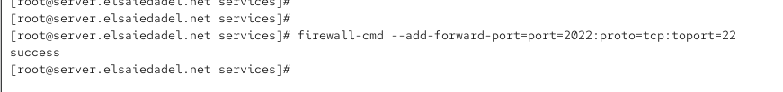
- Рис. 4: Настройка port forward 2022 -> 22
- На клиентской машине выполнена проверка подключения к серверу по SSH через порт 2022. Подключение установлено успешно, что подтверждает корректность настройки перенаправления портов и доступность службы.
- 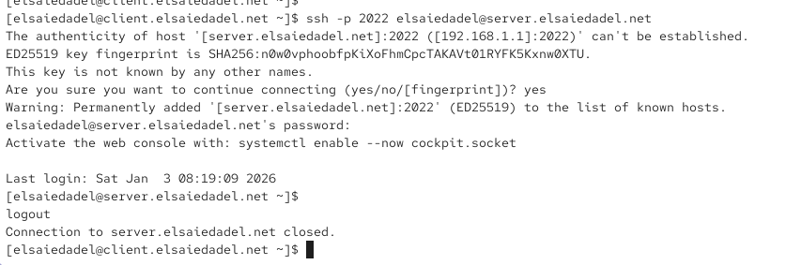
- Рис. 5: Проверка SSH-подключения через порт 2022

2.3 Настройка Port Forwarding и Masquerading
- На сервере выполнена проверка параметров ядра, связанных с пересылкой пакетов (forwarding). По результатам проверки было установлено, что пересылка IPv4-пакетов отключена (значение net.ipv4.ip_forward = 0).
- Для включения пересылки IPv4-пакетов создан конфигурационный файл /etc/sysctl.d/90-forward.conf с параметром net.ipv4.ip_forward = 1. После применения настроек параметр стал активным, что обеспечивает возможность маршрутизации пакетов через сервер.
- Для обеспечения корректного выхода клиентов в сеть через сервер включён режим маскарадинга (NAT) для зоны public. После внесения изменений конфигурация FirewallD была перезагружена, что применило настройку на практике.
- 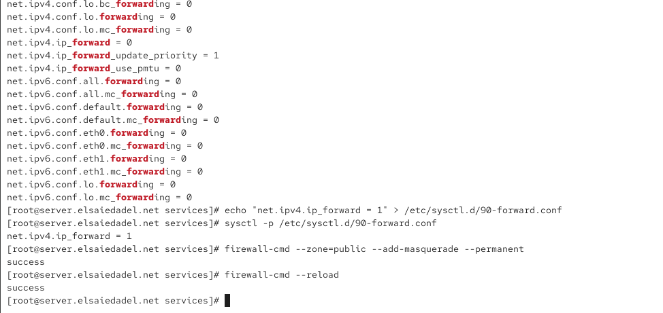
- Рис. 6: Включение ip_forward и masquerading
- На клиентской машине выполнена проверка выхода в Интернет, что подтверждает корректную настройку пересылки IPv4-пакетов и маскарадинга.
- 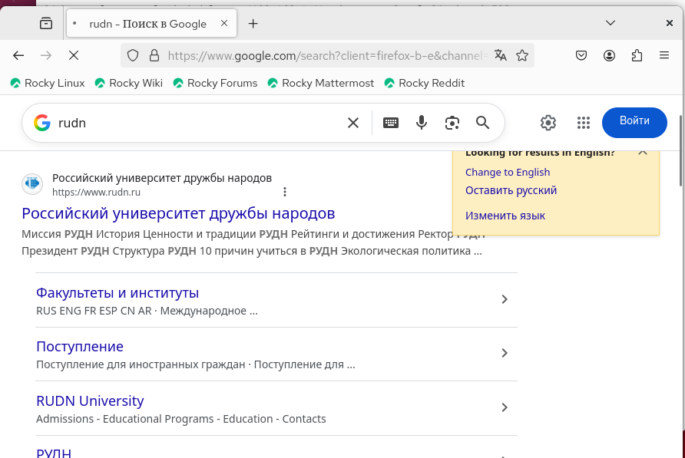
- Рис. 7: Проверка выхода в Интернет на клиенте

2.4 Внесение изменений в настройки внутреннего окружения виртуальной машины
- В каталоге /vagrant/provision/server/ подготовлена структура каталогов для хранения конфигурационных файлов FirewallD и sysctl, после чего в соответствующие подкаталоги были скопированы:
  - файл пользовательской службы FirewallD ssh-custom.xml;
  - файл настройки пересылки пакетов /etc/sysctl.d/90-forward.conf. Это обеспечивает переносимость конфигурации и возможность автоматического применения при развёртывании виртуальной машины.
- 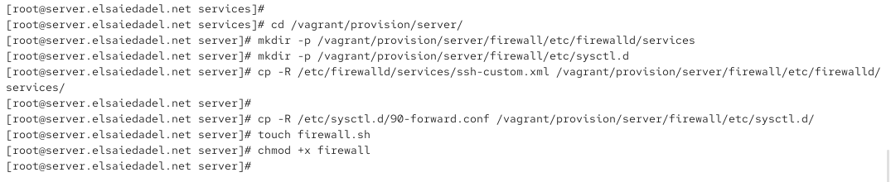
- Рис. 8: Подготовка каталогов и копирование конфигураций в provision
- В каталоге /vagrant/provision/server/ создан скрипт firewall.sh и назначены права на выполнение. Скрипт предназначен для автоматизации настройки: копирует конфигурационные файлы в систему, активирует службу ssh-custom, настраивает перенаправление порта 2022 на 22, включает маскарадинг, перезагружает FirewallD и восстанавливает контексты SELinux для каталога /etc.
- 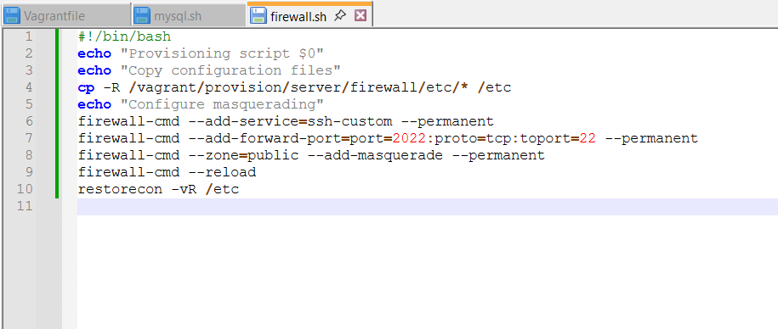
- Рис. 9: Содержимое скрипта firewall.sh
- Для выполнения сценария при старте виртуальной машины в файле Vagrantfile должен быть добавлен provisioning-блок, указывающий на запуск provision/server/firewall.sh. Это обеспечивает автоматическое применение сетевых настроек при каждом развёртывании окружения.

3 Вывод
В ходе выполнения лабораторной работы была выполнена настройка пользовательских правил межсетевого экрана FirewallD на виртуальной машине server. Создано пользовательское описание службы SSH с изменённым номером порта, произведена активация службы и её интеграция в конфигурацию FirewallD. Реализовано перенаправление портов для доступа к службе SSH через нестандартный порт, а также выполнена настройка пересылки IPv4-пакетов и маскарадинга для обеспечения корректной маршрутизации сетевого трафика. Дополнительно была подготовлена автоматизация сетевых настроек с использованием provisioning-скрипта Vagrant, что обеспечивает воспроизводимость конфигурации при повторном развёртывании виртуальной машины. Проверка показала корректную работу настроенных сервисов, успешное подключение по SSH и доступ клиента к внешним сетевым ресурсам.

4 Контрольные вопросы
1. Где хранятся пользовательские файлы firewalld?
Пользовательские файлы конфигурации FirewallD, включая описания служб, хранятся в каталоге /etc/firewalld/. В частности, пользовательские файлы служб располагаются в подкаталоге /etc/firewalld/services/. В отличие от системных файлов, размещённых в /usr/lib/firewalld/, пользовательские файлы не перезаписываются при обновлении системы.
2. Какую строку надо включить в пользовательский файл службы, чтобы указать порт TCP 2022?
Для указания TCP-порта 2022 в пользовательском файле службы необходимо добавить или изменить строку с описанием порта следующим образом:
<port protocol="tcp" port="2022"/>
3. Какая команда позволяет вам перечислить все службы, доступные в настоящее время на вашем сервере?
Для вывода списка всех служб, доступных в настоящий момент в FirewallD, используется команда:
firewall-cmd --get-services
4. В чем разница между трансляцией сетевых адресов (NAT) и маскарадингом (masquerading)?
NAT (Network Address Translation) — это общий механизм трансляции сетевых адресов, при котором один IP-адрес или диапазон адресов преобразуется в другой в соответствии с заданными правилами.
Маскарадинг (masquerading) является частным случаем NAT и используется, как правило, при динамическом внешнем IP-адресе. При маскарадинге исходящий трафик автоматически подменяет исходный IP-адрес на адрес внешнего интерфейса сервера, что удобно для организации доступа клиентов в сеть Интернет без явного указания внешнего IP.
5. Какая команда разрешает входящий трафик на порт 4404 и перенаправляет его в службу ssh по IP-адресу 10.0.0.10?
Для разрешения входящего TCP-трафика на порт 4404 и его перенаправления на SSH-службу (порт 22) узла с IP-адресом 10.0.0.10 используется команда:
firewall-cmd --add-forward-port=port=4404:proto=tcp:toport=22:toaddr=10.0.0.10
6. Какая команда используется для включения маскарадинга IP-пакетов для всех пакетов, выходящих в зону public?
Для включения маскарадинга IP-пакетов в зоне public применяется команда:
firewall-cmd --zone=public --add-masquerade --permanent

